小火鸟智慧破产平台

债权人小程序参会
操作指引

目录
1. 登录方式 2
2. 进入会议 3
3. 会议资料 4
4. 会议签到 4
5. 会议表决 6

登录方式
进入方式一：通过收到的短信，点击链接跳转到网页中，点击打开，输入手机号（必须是收到参会通知的手机号）获取验证码登录小程序。
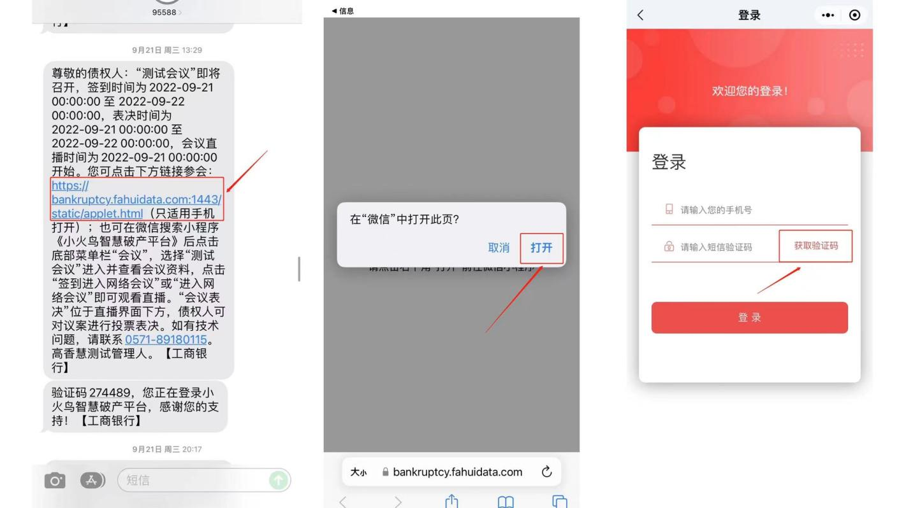

进入方式二：使用微信“扫一扫”功能扫描下方二维码进入小程序


进入方式三：微信搜索小程序

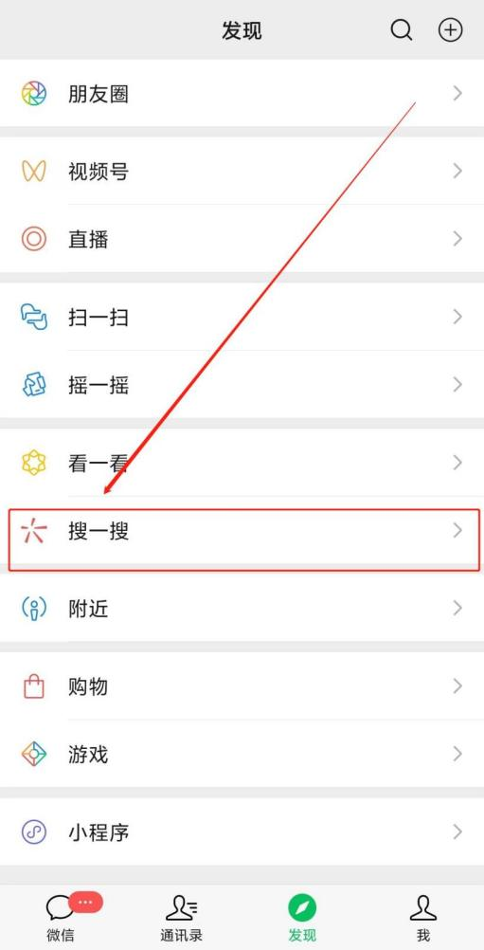
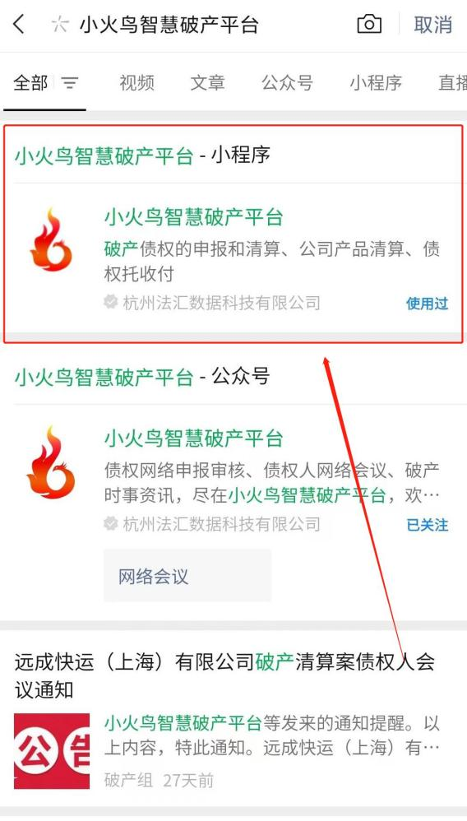

进入会议
登录成功后点击主页底部导航栏的 “会议”，选择对应的身份角色，找到对应的会议点击进入会议。
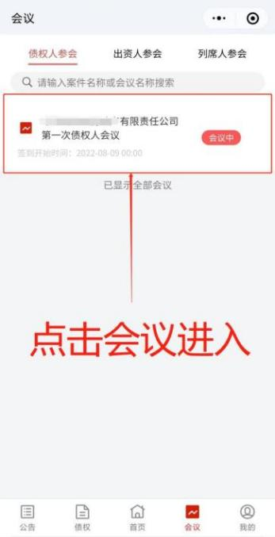

会议资料
进入会议后可直接查看会议资料；也可以在进入会议后，观看直播的同时点击会议文件查看。
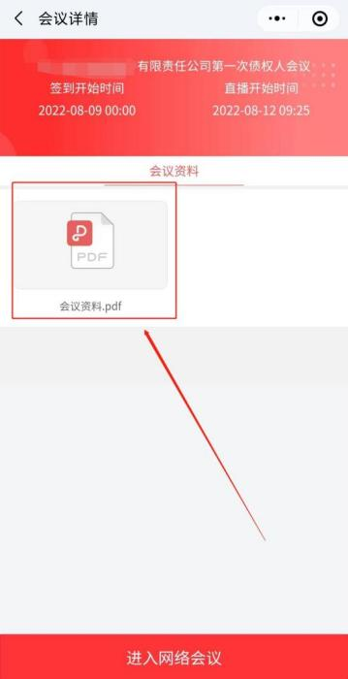
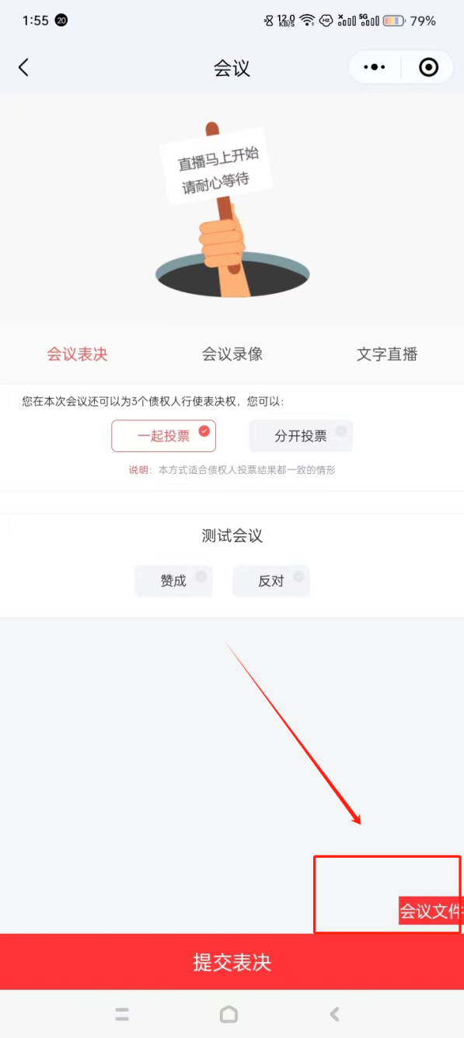

会议签到
点击底部“签到进入网络会议”或“进入网络会议”进入会议直播和表决页面。
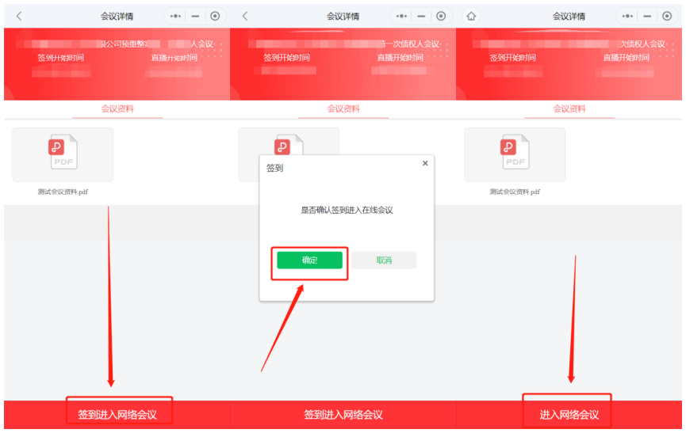

会议表决
- 屏幕上半部分为视频是直播和录像界面，下半部分为表决页面，对管理人发布的表决项表决后点击“提交表决”提交表决结果。
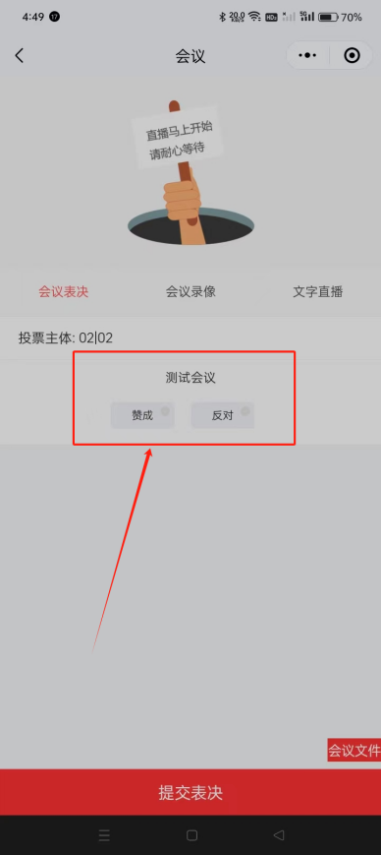
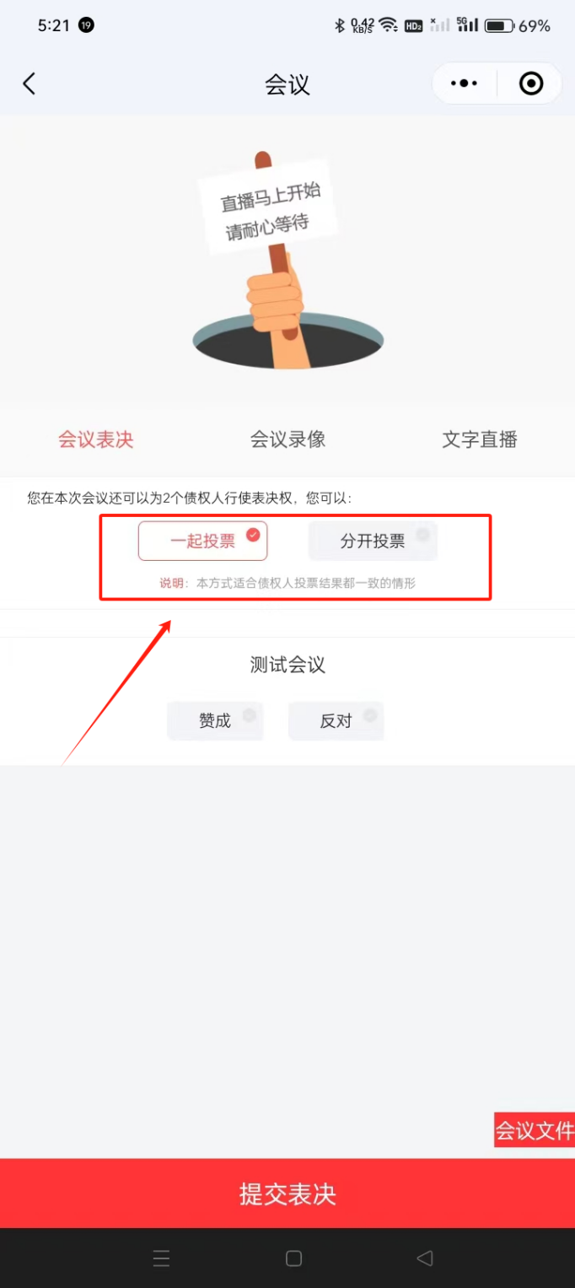
2、如果贵债权人有多个参会人一起参会表决，最开始表决的人表决完成后，其他人将无法表决。
3、如若代理人代理了多名债权人的情况，可根据以下说明操作代理的多名债权人投票表决的情况一样，点击“一起投票”正常投票表决即可，表决一次相当于代理的所有债权人都表决完成，代理的多名债权人表决情况不一样，点击分开投票-选择名单，选中需要代表的债权人（可一次勾选多个），表决提交之后即可，重复操作就能实现帮不同的债权人表决不一样的情况。
